**Coffret Escapade Œnologique**

*Découvrez une cave typiquement Bourguignonne et dégustez….*

Séjour 2 jours / 1 nuit comprenant :

1 nuit en Chambre standard

[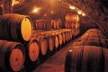](http://www.everyoneweb.fr/WA/DataFilesneedfulthings/cave-vins.jpg)

Deux Menus Bourguignon *(Entrée, Plat, Dessert et Boissons incluses)*

Deux Petits-déjeuners buffet

Une Visite Dégustation

**142.50 € par personne (base occupation chambre double)**

**200.00 € par personne (base occupation chambre simple)**

Hébergement en Suite junior supplément de 80.00€



**Coffret Gastronomique**

*Découvrez les richesses du patrimoine bourguignon avec dîner gastronomique*

*et visites œnologiques et culturelles*

Séjour 2 jours / 1 nuit comprenant :

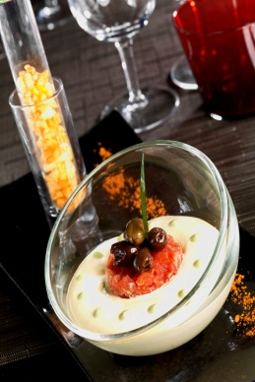

1 nuit en Chambre standard

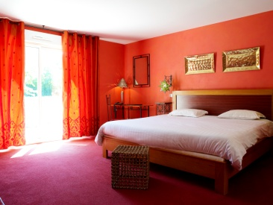

Deux menus Premier Cru *(Entrée, Plat, Dessert)*

Deux Petits-déjeuners buffet

Deux Visites au choix

*(Ferme fruirouge, Imaginarium, Cassissium, Caves Dufouleur Père et Fils)*

**142.50€ par personne (base occupation Chambre double)**

**200.00€ par personne (base occupation Chambre single)**

Hébergement en Suite Junior supplément de 80.00€



**Coffret « Bien Etre »**

*Une invitation à la Relaxation et à la Gourmandise loin de la ville*

Séjour 2 jours / 1 nuit comprenant :

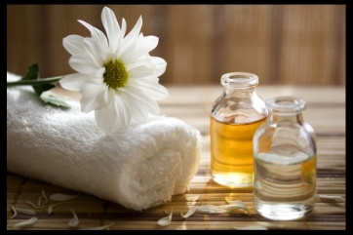

Une nuit en Suite junior

Deux menus Grand cru *(Entrée, 1er Plat, 2nd Plat, Dessert*)

Deux Petits-déjeuners buffet

Deux Massages en chambre

**262.50 € par personne (base occupation chambre double)**

**360.00 € par personne (base occupation chambre simple)**

*Mais aussi des Chèques Cadeaux personnalisés : Repas gastronomiques, Séjours sur mesure …*

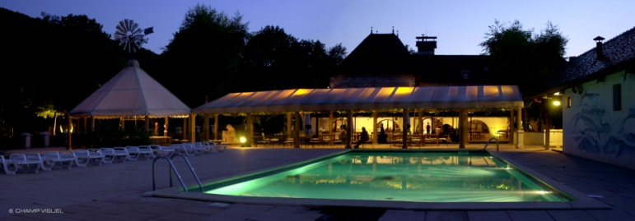

*Toute l’équipe de La Gentilhommière reste à votre disposition durant votre Séjour,*

*Et vous souhaite de passer un Agréable moment dans notre établissement.*